**作业报告2**

1、用html和servlet编程实现输入三角形的三个边长并计算和输出三角形的面积。 要求如下：

(1)编写一个input.html页面，页面中包括输入三个边长和和提交按钮的表单。

(2)编写一个文件名为TriangleServlet.java的Servlet，其URL为/computeTriangleArea.do，响应来自input.html的请求。如果能够构成三角形，则将计算得到的面积构成字符串“三角形面积=XXX”并在页面输出，要求面积保留2位小数，否则输出“三条边长无法构成三角形”，如果输入的边长为非数字型或不是正数，则在页面输出“输入的边长有误！”

**1.1需求分析**

**1、功能描述**

输入三角形的三个边长后，按提交按钮，若输入符合要求则输出三角形的面积，若输入不符合要求则输出相应错误信息。

**2、业务处理流程及要求**

（1）输入三角形的三个边长；

（2）按提交按钮，若输入符合要求则输出三角形的面积；

（3）若输入不符合要求则进弹出警告。

**3、输入信息**

三角形的三个边长

**4、输出信息**

若输入的边长为非数字型或不是正数，则在新页面中显示“输入的边长有误！ ”； 若输入的边长不能够构成三角形，则输出“三条边长无法构成三角形”；若能够构成三角形，则将计算得到的面积构成字符串“三角形面积=XXX”并在页面输出，要求面积保留2位小数。

**1.2开发步骤**

分析功能，需要由input.html和TriangleServlet.java两部分内容实现。

一：html页面

1. 1个表单，包括3个输入框(3条边)和1个按钮
2. 提交表单处理的地址为computeTriangleArea.do
3. 在TriangleServlet中判断输入值的有效性

二：Servlet实现

1. 获取三个输入框的值作为三条边，并做数据转换，若有异常则输出"输入的边长有误!"

✓ double a=Double.parseDouble(request.getParameter("a"));

2.判断三条边是否能组成三角形，如果能则用海伦公式计算三角形面积，并取2位小数，否则输出“三条边长无法构成三角形” 

3.通过响应对象输出相应的结果

**1.3运行结果**

1. **输入页面及输出页面**

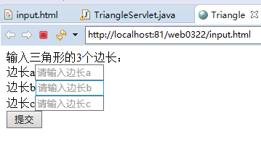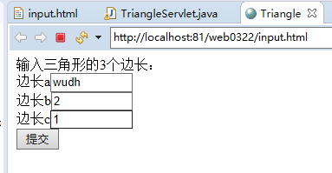

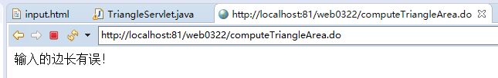

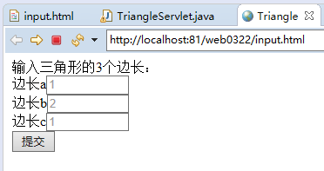

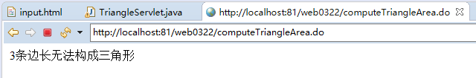

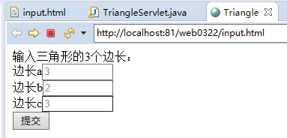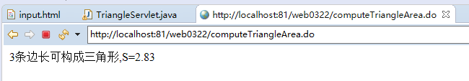1.4**问题及解决方案**

（1）实现输出的面积保留2位小数时，round()方法可把一个数字舍入为最接近的整数：double f=(double)Math.round(s*100)/100;

（2）做数据转换，若有异常则输出"输入的边长有误!"，可以用try{} catch{}语句做异常处理，在try中实现3条边是否能构成三角形的判定。

**1.5实验收获**

1、了解了Servlet高效性与方便性的优点。

2、高效性：每一个请求由一个轻量级的Java线程处理。

3、方便性：提供了大量的实用工具例程。

**1.6源代码**

**1）input.html源代码**

<!DOCTYPE html>

<html lang=*"en"*>

<head>

<meta charset=*"UTF-8"*>

<title>Triangle</title>

</head>

<body>

<form action=*"computeTriangleArea.do"* method=*"post"* onSubmit="return Check()">

输入三角形的3个边长：<br>

边长a<input type=*"text"* size=*10* name=*"a"* id=*"a"* value=*"请输入边长a"*

onFocus="if(value==defaultValue){value='';this.style.color='#000'}"

onBlur="if(!value){value=defaultValue;this.style.color='#999'}"

style="color:*#999*"><br>

边长b<input type=*"text"* size=*10* name=*"b"* id=*"b"* value=*"请输入边长b"*

onFocus="if(value==defaultValue){value='';this.style.color='#000'}"

onBlur="if(!value){value=defaultValue;this.style.color='#999'}"

style="color:*#999*"><br>

边长c<input type=*"text"* size=*10* name=*"c"* id=*"c"* value=*"请输入边长c"*

onFocus="if(value==defaultValue){value='';this.style.color='#000'}"

onBlur="if(!value){value=defaultValue;this.style.color='#999'}"

style="color:*#999*"><br>

<input type=*"submit"* name=*"submit"* value=*"提交"*>

</form>

</body>

</html>

1. TriangleServlet.java**源代码**

import javax.servlet.ServletException;

import javax.servlet.annotation.WebServlet;

import javax.servlet.http.HttpServlet;

import javax.servlet.http.HttpServletRequest;

import javax.servlet.http.HttpServletResponse;

import java.io.IOException;

import java.io.PrintWriter;

//@WebServlet("/TriangleServlet")

@WebServlet(name = "TriangleServlet", urlPatterns = { "/computeTriangleArea.do" })

public class TriangleServlet extends HttpServlet {

protected void doPost(HttpServletRequest request, HttpServletResponse response) throws ServletException, IOException {

response.setContentType("text/html;charset=UTF-8");

PrintWriter out = response.getWriter();

try {

double a=Double.parseDouble(request.getParameter("a"));

double b=Double.parseDouble(request.getParameter("b"));

double c=Double.parseDouble(request.getParameter("c"));

if((a+b)>c&&(a+c)>b&&(b+c)>a) {

double p=(a+b+c)/2;

double s=Math.sqrt(p*(p-a)*(p-b)*(p-c));

double f=(double)Math.round(s*100)/100;//round()方法可把一个数字舍入为最接近的整数

out.println("3条边长可构成三角形,S="+f);

}

else { out.println("3条边长无法构成三角形"); }

}catch(Exception e) {

out.println("输入的边长有误！");

}

}

protected void doGet(HttpServletRequest request, HttpServletResponse response) throws ServletException, IOException {

// TODO Auto-generated method stub

doPost(request, response);

}

}

2、JSON(JavaScript Object Notation, JS 对象表示法) 是一种轻量级的数据交换格式，由于其易于人阅读和编写，同时也易于机器解析和生成，已广泛应用于各业务系统接口的数据交换。JSON是一个标记符的序列，本质是一个字符串。JSON值可以是对象、数组、数字、字符串或者三个字面值(false、null、true)中的一个，对象由花括号括起来的逗号分割的成员构成，成员是字符串键和上文所述的值由逗号分割的键值对组成，如：{"name": "John Doe", "age": 18, "address": {"country" : "china", "zip-code": "10000"}}。数组是由方括号括起来的一组值构成，如[3, 1, 4, 1, 5, 9, 2, 6]。

目前，Java程序一般采用阿里巴巴的FastJSON、谷歌的GSON、SpringMVC内置的解析器jackson等第三方jar包实现JSON串的生成（序列化）和解析（反序列化）。但我们也可以通过处理字符串的方式来处理JSON串。假设某成绩系统导出Java程序设计的成绩为JSON格式，保存为c:/temp/ javascore.json，请你编写文件解析的web应用程序，将该文件通过uploadfile.html上传，由映射地址为parsejson.do的ParseJsonServlet解析并以表格方式在页面进行显示，表格下方有超链接“导出excel”可将解析的数据导出为excel文件。

**2.1需求分析**

**1、功能描述**

通过uploadfile.html上传文件，由映射地址为parsejson.do的ParseJsonServlet解析并以表格方式在页面进行显示，表格下方有超链接“导出excel”可将解析的数据导出为excel文件。

**2、业务处理流程及要求**

（1）在uploadfile.html中选择要上传的文件；

（2）点击上传，以表格方式在页面进行显示；

（3）点击超链接导出excel文件。

**3、输入信息**

上传的文件。

**4、输出信息**

页面显示和Excel文件。

**2.2开发步骤**

1.获取上传的json文件

* 获取文件的Part对象

Part p = request.getPart(“fileName”);

* 用Part的getInputStream()获取文件的输入流对象

BufferedReader br=new BufferedReader(new InputStreamReader(p.getInputStream()));

* 用输入流对象获取json文件内容
* 可考虑将上传的json文件保存起来

2.解析json文件的内容

* 处理字符串方式解析js
* 用第三方json api

3.将解析的文件内容以表格形式输出

* 向客户端发送响应

4.导出Excel

* 在表单中将表格的信息提交到javascript，然后赋值给隐藏的组件

<input type="submit" name="excel" value="导出表格" onclick="test()"/>

<input type="hidden" id="tableInfo" name="tableInfo" value=""/>

Function test(){

document.getElementById("tableInfo").value=document.getElementById("table").innerHTML; }

* 提交表单后由servlet获取隐藏组件的内容

request.getParameter("tableInfo")

* 将获取的内容以Excel文件格式输出

5.如何选中某几行的内容导出

* 用JavaScript对选中行的信息进行拼接（如json格式），赋值给隐藏的组件，提交后获得隐藏组件的内容进行处理
* 提交处理的servlet获取选中的行，然后进行处理

**2.3运行结果**

1. 上传页面

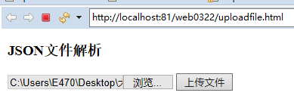

1. 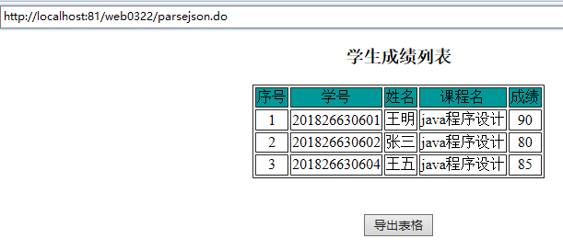显示页面
2. 导出页面

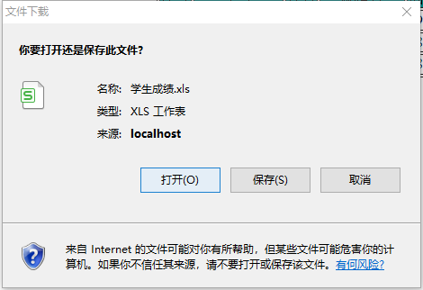

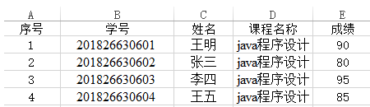

1.4**问题及解决方案**

1. 出现404问题的原因：主要是地址错了，比如表单action里的值（这里有相对地址问题，尤其不能加/）与servlet映射值对不上；或者用idea开发时servlet的映射地址在web.xml配置的url与action对不上
2. 判断一个 String 变量是否是空对象，应该让它与 null 进行 == 比较，不能使用 equals()、isEmpty()、"" 等进行判断，因为读文件结束后是null

**1.5实验收获**

1. 这题遇到的坑很多，这都是学习过程要遇到的问题，需要耐心点，根据抛出的错误在哪行去找问题，很多问题百度一下就可以解决，百度不到的话要注意关键词的使用有没有到位，多与同学讨论

**1.6源代码**

**1）uploadfile.html源代码**

<!DOCTYPE html>

<html lang=*"en"*>

<head>

<meta charset=*"UTF-8"*>

<title>上传文件</title>

</head>

<body>

<h3>JSON文件解析</h3>

<form action=*"parsejson.do"* method=*"post"* enctype=*"multipart/form-data"*>

<input type=*"file"* name=*"filename"* size=*20*>

<input type=*"submit"* value=*"上传文件"*>

</form>

</body>

</html>

**2）ParseJsonServlet.java源代码**

import javax.servlet.ServletException;

import javax.servlet.annotation.MultipartConfig;

import javax.servlet.annotation.WebServlet;

import javax.servlet.http.*;

import com.alibaba.fastjson.JSON;

import com.alibaba.fastjson.JSONArray;

import com.alibaba.fastjson.JSONObject;

import java.io.*;

@WebServlet("/parsejson.do")

@MultipartConfig

//(location="C:\\temp\\",fileSizeThreshold=1024)

public class ParseJsonServlet extends HttpServlet {

protected void doPost(HttpServletRequest request, HttpServletResponse response) throws ServletException, IOException {

Part p = request.getPart("filename");

BufferedReader br=new BufferedReader(new InputStreamReader(p.getInputStream()));

StringBuffer json=new StringBuffer(2*1024*1024);

String s="";

while((s=br.readLine())!=null){

json.append(s.trim());

}

response.setContentType("text/html;charset=utf-8");

PrintWriter out = response.getWriter();

out.println("<!DOCTYPE html><html>");

out.println("<head>");

out.println("<meta http-equiv=\"Content-Type\" content=\"text/html; charset=UTF-8\">");

out.println("<title>学生成绩列表</title></head>");

out.println("<script type=\"text/javascript\"> function test()");

out.println("{document.getElementById(\"tableInfo\").value=document.getElementById(\"table\").innerHTML;}");

out.println("</script>");

out.println("<body><h3 align='center'>学生成绩列表</h3>");

out.println("<form action=\"exportfile.do\"methd=\"post\">");

out.println("<table align='center' border=1>");

out.println("<tr align='center' bgcolor='#009999'><td>序号</td><td>学号</td><td>姓名</td><td>课程名</td><td>成绩</td></tr>");

JSONArray objects=JSON.parseArray(json.toString());

for(int i=0;i<objects.size();i++){

JSONObject object=(JSONObject)objects.get(i);

System.out.println(object.getString("stuid"));

System.out.println(object.getString("name"));

System.out.println(object.getString("courseName"));

System.out.println(object.getString("score"));

out.println("<tr align='center'>");

out.println("<td>"+(i+1)+"</td>");

out.println("<td>"+object.getString("stuid"));

out.println("<td>"+object.getString("name"));

out.println("<td>"+object.getString("courseName"));

out.println("<td>"+object.getString("score"));

out.println("</tr>");

}

out.println("</table><br/>");

// out.println("<a href='exportfile.do'>导出excel</a>");

out.println("<h4 align='center'><input type='submit' name='excel' value='导出表格' onclick='test()'/>");

out.println("<input type='hidden' id='tableInfo' name='tableInfo' value='\' />");

out.println("</form></body></html>");

}

protected void doGet(HttpServletRequest request, HttpServletResponse response) throws ServletException, IOException {

// TODO Auto-generated method stub

doPost(request, response);

}

}

**3）**ExportExcelServlet**.java源代码**

import java.io.IOException;

import javax.servlet.ServletException;

import javax.servlet.ServletOutputStream;

import javax.servlet.annotation.WebServlet;

import javax.servlet.http.HttpServlet;

import javax.servlet.http.HttpServletRequest;

import javax.servlet.http.HttpServletResponse;

@WebServlet("/exportfile.do")

public class ExportExcelServlet extends HttpServlet {

protected void doPost(HttpServletRequest request, HttpServletResponse response) throws ServletException, IOException {

request.setCharacterEncoding("UTF-8");

StringBuffer sb=new StringBuffer(request.getParameter("tableInfo"));

response.setContentType("application/vnd.ms-excel;charset=UTF-8");

response.setHeader("Content-Disposition","attachment; filename=" + java.net.URLEncoder.encode("学生成绩.xls", "UTF-8"));

response.resetBuffer();

//利用输出流导出文件

ServletOutputStream sos=response.getOutputStream();

sos.write(sb.toString().getBytes());

sos.flush();

}

protected void doGet(HttpServletRequest request, HttpServletResponse response) throws ServletException, IOException {

// TODO Auto-generated method stub

doPost(request, response);

}

}

3、实现一个简单的企业会员注册和登录功能。具体要求如下：

（1）注册页面register.html包括登录名、密码、姓名、性别、邮箱、手机号等信息，要求对所有字段进行非空判断，密码为数字、字母和特殊字符的组合（不少于8位），对邮箱和手机号进行有效性判断，否则弹出对话框进行提示。注册信息处理由映射地址为register.do的RegisterServlet.java进行处理，将所有用户注册的登录名、密码、姓名、性别、邮箱、手机号等信息按行保存到userinfo.txt中，每个字段用“|”分隔，要求将密码以SHA256加密（可用JDK自带的java.security.MessageDigest实现）后写入文件，userinfo.txt文件格式如下：

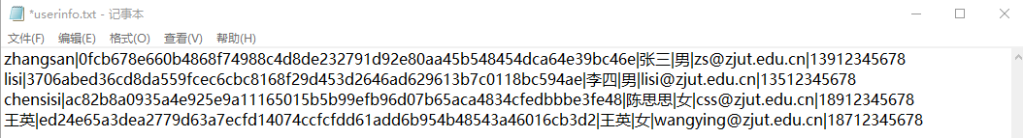

注册页面效果如下：

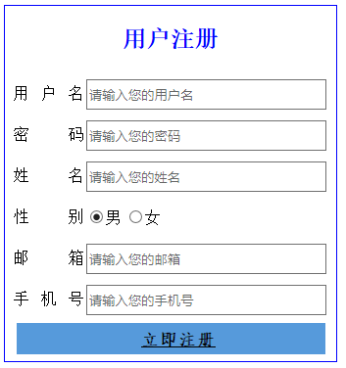

如果当前注册的用户名不与已注册的用户名冲突，则提示“注册成功”，5秒后自动跳转或有超链接至登录页面。

（2）登录页面login.html，页面风格如下：

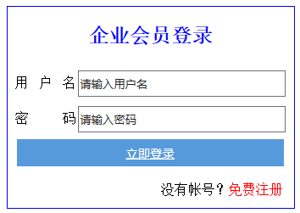

用户登录页面需判断用户名或密码是否为空，登录成功与否由映射地址为login.do的LoginServlet.java处理，该Servlet从userinfo.txt查询判断用户名与密码是否一致，如果一致则跳转至欢迎页面welcome.html提示“登录成功！”，否则跳转至失败页面failed.html提示“用户名或密码错误，请重新登录”，其中“重新登录”为超链接，可以跳转至登录页面login.html。

**3.1需求分析**

1. **功能描述**

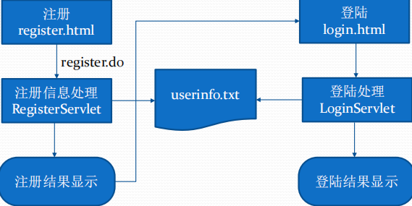

1. **业务处理流程及要求**

（1）如果当前注册的用户名不与已注册的用户名冲突，则提示“注册成功”，5秒后自动跳转或有超链接至登录页面。；

（2）用户登录页面需判断用户名或密码是否为空，登录成功与否由映射地址为login.do的LoginServlet.java处理，该Servlet从userinfo.txt查询判断用户名与密码是否一致，如果一致则跳转至欢迎页面welcome.html提示“登录成功！”，否则跳转至失败页面failed.html提示“用户名或密码错误，请重新登录”，其中“重新登录”为超链接，可以跳转至登录页面login.html。

**3、输入信息**

注册和登录输入框收到的信息

**4、输出信息**

若输入有误会有弹窗警告或跳转页面，输入正确则跳转到相应页面

**3.2开发步骤**

分析功能，Servlet部分主要由registerServlet.java和loginServlet.java两部分内容实现。

一、处理注册信息的registerServlet

1. 获取用户名、密码、姓名、性别、邮箱和手机号
2. 判断用户名是否已注册（按行读文件，然后用split分割字符串，判断第一个字符串是否与用户名相等），若是，则提示“你的用户名已被注册，请返回重新注册”，否则转第3步
3. 将密码用SHA256加密
4. 创建USerinfo.txt文件的PrintWmer对象，要求可追加文件内容
5. 用PrintWriter对象的println方法将用户名、加密后的密码、姓名、性别、邮箱和手机号，中间用“|”隔开分别写入文件
6. 将注册信息的结果输出
7. 处理登录的loginServlet
8. 获取用户名、密码
9. 将密码用SHA256加密
10. 创建USerinfo.txt文件的BufferedReader对象
11. 循环按行读文件，然后用split分割字符串，判断第一个字符串是否与用户名相等，而且第二个字符串是否与加密后的密码相等，若相等，则页面跳转至WelCome.htmI
12. 循环结束后判断是否用户名和密码与文件中的用户名和密码都不一致，则页面跳转至蹦fail.html

**3.3运行结果**

1. 注册页面

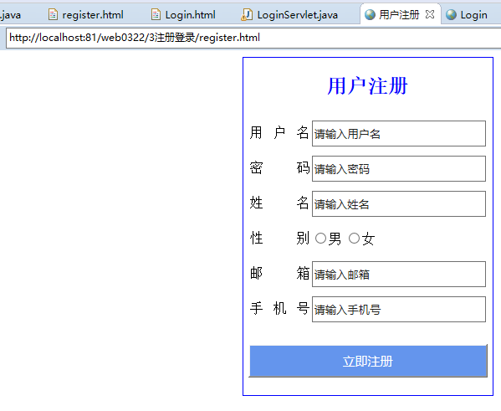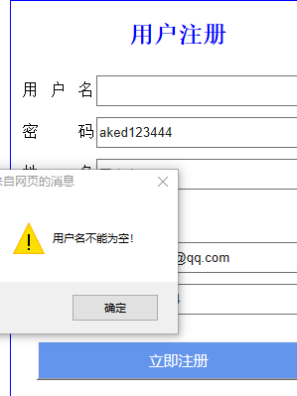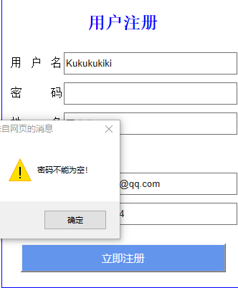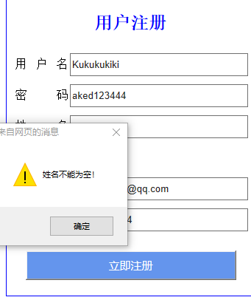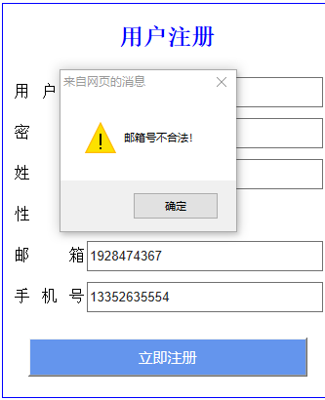 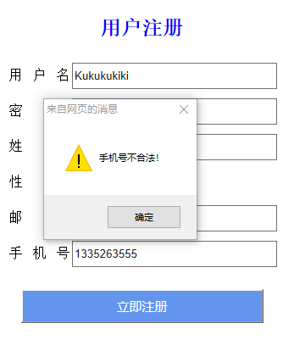

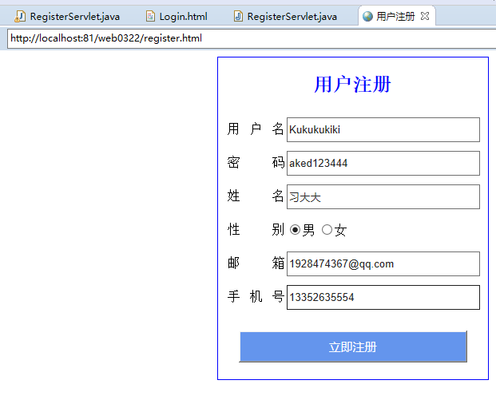

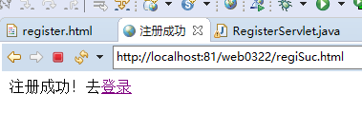



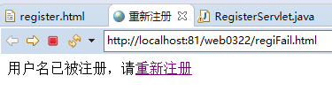

1. 登录

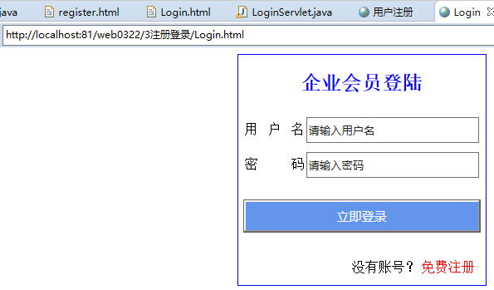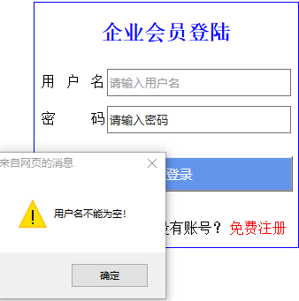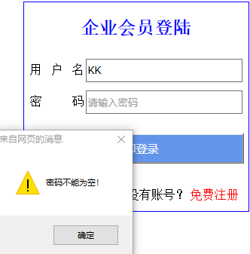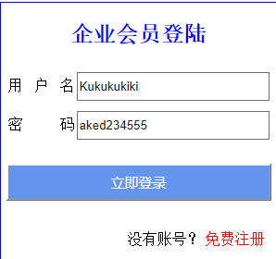

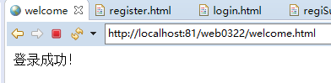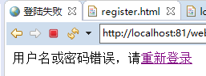

3.4**问题及解决方案**

（1）一开始我点击登录时弹框总是跳出2次，原因是这2处都写了 Check() ：

<form action=*"check.do"* method=*"post"* onSubmit="return Check()">

<button type=*"submit"* id=*"submit"* class=*"sub"* onclick="Check()" >立即登录 </button></td>

作用是一样的，删掉1个就好了

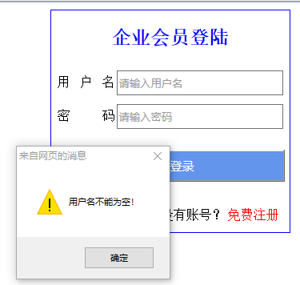

（2）2个页面输入正确时，跳转的页面出现404错误，注意所有html文件都要与WebContent文件同级，我原来放在了自己建的文件夹下，改过来后就好了

(3)注册页面跳转时总是显示找不到userInfo.txt文件，把路径名"userInfo.txt"改成"D:/web0322/WebContent/userInfo.txt"就好了，可以通过右键点击文件选择最底下的Properties查看Location获得路径，这样路径名才准确

**3.5实验收获**

1. 在实验1的基础上做这道题，难度升级，学习到的东西也更多
2. 了解了密码加密的功能

3、这题代码最长，需要细心检查，认真纠错

**3.6源代码**

1）register.html源代码

<!DOCTYPE html>

<html>

<head>

<meta charset=*"UTF-8"*>

<title>用户注册</title>

<style>

*.sub*{

width: *286px*;

height: *40px*;

background-color: *cornflowerblue*;

color:*white*;

font-size: *15px*;

text-align: *-moz-center*;

}

</style>

<script language=*"JavaScript"* type=*"text/javascript"*>

**function** Check(){

**var** userName=document.getElementById("userName");

**var** password=document.getElementById("password");

**var** name=document.getElementById("name");

**var** sex=document.getElementById("sex");

**var** email=document.getElementById("email");

**var** phoneNumber=document.getElementById("phoneNumber");

**var** reg=/^13\d{9}$/gi;

**var** reg1 =**new** RegExp("^([a-zA-Z0-9_-])+@([a-zA-Z0-9_-])+(\.[a-zA-Z0-9_-])+",$_POST['email']);

**if**(userName.value ==""||userName.value=="请输入用户名"){

alert("用户名不能为空！");

**return** **false**;

}

**else** **if**(password.value == ""||password.value=="请输入密码"){

alert("密码不能为空！");

**return** **false**;

}

**else** **if**(name.value == ""||name.value=="请输入姓名"){

alert("姓名不能为空！");

**return** **false**;

}

**else** **if**(email.value == ""||email.value=="请输入邮箱"){

alert("邮箱不能为空！");

**return** **false**;

}

**else** **if** (!myreg1.test(email.value)) {

alert("邮箱号不合法！");

**return** **false**;

}

**else** **if**(phoneNumber.value == ""||phoneNumber.value=="请输入手机号"){

alert("手机号不能为空！");

**return** **false**;

}

**else** **if** (!myreg.test(phoneNumber.value)) {

alert("手机号不合法！");

**return** **false**;

}

**else** **if**(sex.value == ""){

alert("性别不能为空！");

**return** **false**;

}

**return** **true** ;

}

</script>

</head>

<body>

<form action=*"register.do"* method=*"post"*>

<table style="border:*1px solid #0000FF*;" rules=*none* cellspacing=*0* width=*300* align=*center*>

<tr height=*40*>

<td colspan=*2*><h2 align=*center*><font color =*blue*>用户注册</font></h2></td>

</tr>

<tr height=*40*>

<td height=*40* align=*right* width=*80*>用&nbsp;&nbsp;&nbsp;户&nbsp;&nbsp;&nbsp;名</td>

<td width=*240*><input style="width:*95%*; height:*25px*;" type=*"text"* value=*"请输入用户名"*

onFocus="if(value==defaultValue){value='';this.style.color='#000'}"

onBlur="if(!value){value=defaultValue;this.style.color='#999'}"

style="color:*#99*9" name=*"userName"* id=*"userName"*></td>

</tr>

<tr height=*40*>

<td height=*40* align=*right* width=*80*>密&nbsp;&nbsp;&nbsp;&nbsp;&nbsp;&nbsp;&nbsp;&nbsp;&nbsp;&nbsp;码</td>

<td width=*240*><input style="width:*95%*; height:*25px*;" type=*"text"* value=*"请输入密码"*

onFocus="if(value==defaultValue){value='';this.style.color='#000'}"

onBlur="if(!value){value=defaultValue;this.style.color='#999'}"

style="color:*#99*9" name=*"password"* id=*"password"*></td>

</tr>

<tr height=*40*>

<td height=*40* align=*right* width=*80*>姓&nbsp;&nbsp;&nbsp;&nbsp;&nbsp;&nbsp;&nbsp;&nbsp;&nbsp;&nbsp;名</td>

<td width=*240*><input style="width:*95%*; height:*25px*;" type=*"text"* value=*"请输入姓名"*

onFocus="if(value==defaultValue){value='';this.style.color='#000'}"

onBlur="if(!value){value=defaultValue;this.style.color='#999'}"

style="color:*#99*9" name=*"name"* id=*"name"*></td>

</tr>

<tr height=*40*>

<td height=*40* align=*right* width=*80*>性&nbsp;&nbsp;&nbsp;&nbsp;&nbsp;&nbsp;&nbsp;&nbsp;&nbsp;&nbsp;别 </td>

<td width=*240*>

<input type=*"radio"* name=*"sex"* id=*"man"*>男

<input type=*"radio"* name=*"sex"* id=*"women"*>女</td>

</tr>

<tr height=*40*>

<td height=*40* align=*right* width=*80*>邮&nbsp;&nbsp;&nbsp;&nbsp;&nbsp;&nbsp;&nbsp;&nbsp;&nbsp;&nbsp;箱</td>

<td width=*240*><input style="width:*95%*; height:*25px*;" type=*"text"* value=*"请输入邮箱"*

onFocus="if(value==defaultValue){value='';this.style.color='#000'}"

onBlur="if(!value){value=defaultValue;this.style.color='#999'}"

style="color:*#99*9" name=*"email"* id=*"email"*></td>

</tr>

<tr height=*40*>

<td height=*40* align=*right* width=*80*>手&nbsp;&nbsp;&nbsp;机&nbsp;&nbsp;&nbsp;号</td>

<td width=*240*><input style="width:*95%*; height:*25px*;" type=*"text"* value=*"请输入手机号"*

onFocus="if(value==defaultValue){value='';this.style.color='#000'}"

onBlur="if(!value){value=defaultValue;this.style.color='#999'}"

style="color:*#99*9" name=*"phoneNumber"* id=*"phoneNumber"*></td>

</tr>

<tr>

<td height=*80* colspan=*2* align=*center*>

<button type=*"submit"* id=*"submit"* class=*"sub"* onclick="Check()" >立即注册</button></td>

</tr>

</table>

</form>

</body>

</html>

2)RegisterServlet.java源代码

import java.io.*;

import javax.servlet.ServletException;

import javax.servlet.annotation.WebServlet;

import javax.servlet.http.HttpServlet;

import javax.servlet.http.HttpServletRequest;

import javax.servlet.http.HttpServletResponse;

@WebServlet("/register.do")

public class RegisterServlet extends HttpServlet {

private static final long serialVersionUID = 1L;

public RegisterServlet() {

super();

}

protected void doGet(HttpServletRequest request, HttpServletResponse response) throws ServletException, IOException {

}

protected void doPost(HttpServletRequest request, HttpServletResponse response) throws ServletException, IOException {

request.setCharacterEncoding("utf-8");

response.setContentType("text/html; charset=utf-8");

String userName = request.getParameter("userName");

String password = request.getParameter("password");

String passworddo=Sha256.getSHA256(password);//将密码以SHA256加密

String name= request.getParameter("name");

String email = request.getParameter("email");

String sex = request.getParameter("sex");

String phoneNumber = request.getParameter("phoneNumber");

String Path = "userInfo.txt";

BufferedReader br=new BufferedReader(new FileReader(Path));

String s;

StringBuffer s1 = new StringBuffer();

while((s=br.readLine())!=null) {

s1.append(s);

}

String str = new String(s1);

String[] strArr = str.split("|");// \\|

int flag=0;

PrintWriter out =response.getWriter();

for(int i=0;i<strArr.length;i=i+6) {

if(userName.equals(strArr[i])) flag=1;

}

if (flag==1) response.sendRedirect("regiFail.html");

else{

BufferedWriter bw=new BufferedWriter(new FileWriter(Path,true));

bw.write(userName+"|"+passworddo+"|"+name+"|"+sex+"|"+email+"|"+phoneNumber+"|"+"\n");

bw.close();

response.sendRedirect("regiSuc.html");

}

doGet(request, response);

}

}

3)Login.html源代码

<!DOCTYPE html>

<html lang="en">

<head>

<meta charset="UTF-8">

<title>Login</title>

<style>

.sub{

width: 286px;

height: 40px;

background-color: cornflowerblue;

color:white;

font-size: 15px;

text-align: -moz-center;

}

</style>

<script language="JavaScript" type="text/javascript">

function Check(){

var userName=document.getElementById("userName");

var password=document.getElementById("password");

if(userName.value ==""||userName.value=="请输入用户名"){

alert("用户名不能为空！");

return false;

}

else if(password.value == ""||password.value=="请输入密码"){

alert("密码不能为空！");

return false;

}

}

</script>

</head>

<body>

<form action="check.do" method="post">

<table style="border:1px solid #0000FF;" rules="none" cellspacing="0" width=300 align="center">

<tr height=40>

<td colspan=2><h2 align=center><font color="blue">企业会员登陆</font></h2></td>

</tr>

<tr height=40>

<td height=40 align=right width=80>用&nbsp;&nbsp;&nbsp;户&nbsp;&nbsp;&nbsp;名</td>

<td width=240><input style="width:95%; height:25px;" type="text" value="请输入用户名"

onFocus="if(value==defaultValue){value='';this.style.color='#000'}"

onBlur="if(!value){value=defaultValue;this.style.color='#999'}"

style="color:#999" name="userName" id="userName"></td>

</tr>

<tr height=40>

<td height=40 align=right width=80>密&nbsp;&nbsp;&nbsp;&nbsp;&nbsp;&nbsp;&nbsp;&nbsp;&nbsp;&nbsp;码</td>

<td width=240><input style="width:95%; height:25px;" type="text" value="请输入密码"

onFocus="if(value==defaultValue){value='';this.style.color='#000'}"

onBlur="if(!value){value=defaultValue;this.style.color='#999'}"

style="color:#999" name="password" id="password"></td>

</tr>

<tr>

<td height=80 colspan=2 align=center>

<button type="submit" id="submit" class="sub" onclick="Check()" >立即登录</button></td>

</tr>

<tr>

<td height=40 colspan=2 align=right>没有账号？

<a href="" style="text-decoration:none;"><font color=red>免费注册&nbsp;&nbsp;&nbsp;</font></a>

</td>

</tr>

</table>

</form>

</body>

</html>

4)LoginServlet.java源代码

import java.io.*;

import javax.servlet.ServletException;

import javax.servlet.annotation.WebServlet;

import javax.servlet.http.HttpServlet;

import javax.servlet.http.HttpServletRequest;

import javax.servlet.http.HttpServletResponse;

@WebServlet("/check.do")

public class LoginServlet extends HttpServlet {

public LoginServlet() {

super();

}

protected void doGet(HttpServletRequest request, HttpServletResponse response) throws ServletException, IOException {

}

protected void doPost(HttpServletRequest request, HttpServletResponse response) throws ServletException, IOException {

request.setCharacterEncoding("utf-8");

response.setContentType("text/html; charset=utf-8");

String userName = request.getParameter("userName");

String password = request.getParameter("password");

String passworddo=Sha256.getSHA256(password);

BufferedReader bw=new BufferedReader(new FileReader("userInfo.txt"));

String s;

StringBuffer s1 = new StringBuffer();

while((s=bw.readLine())!=null) {

s1.append(s);

}

String str = new String(s1);

String[] strArr = str.split("|");// \\|

int flag=0;

PrintWriter out =response.getWriter();

for(int i=0;i<strArr.length;i=i+6) {

out.println((strArr[i])+(strArr[i+1]));

if(userName.equals(strArr[i])&&passworddo.equals(strArr[i+1])) flag=1;

}

if (flag==1) response.sendRedirect("welcome.html");

else response.sendRedirect("fail.html");

bw.close();

doGet(request, response);

}

}

5)Sha256.java源代码

import java.io.UnsupportedEncodingException;

import java.security.MessageDigest;

import java.security.NoSuchAlgorithmException;

public class Sha256 {

public static String getSHA256(String str) {

MessageDigest messageDigest;

String encodestr = "";

try {

messageDigest = MessageDigest.getInstance("SHA-256");

messageDigest.update(str.getBytes("UTF-8"));

encodestr = byte2Hex(messageDigest.digest());

} catch (NoSuchAlgorithmException e) {

e.printStackTrace();

} catch (UnsupportedEncodingException e) {

e.printStackTrace();

}

return encodestr;

}

private static String byte2Hex(byte[] bytes) {

StringBuffer stringBuffer = new StringBuffer();

String temp = null;

for (int i = 0; i < bytes.length; i++) {

temp = Integer.toHexString(bytes[i] & 0xFF);

if (temp.length() == 1) {

stringBuffer.append("0");

}

stringBuffer.append(temp);

}

return stringBuffer.toString();

}

public static void main(String args[]) {

System.out.println(getSHA256("123456"));

System.out.println(getSHA256("12345"));

}

}

6)welcome.html源代码

<!DOCTYPE html>

<html>

<head>

<meta charset=*"UTF-8"*>

<title>welcome</title>

</head>

<body>

登录成功！

</body>

</html>

7)fail.html源代码

<!DOCTYPE html>

<html>

<head>

<meta charset=*"UTF-8"*>

<title>登陆失败</title>

</head>

<body>

用户名或密码错误，请<a href=*"login.html"*>重新登录</a>

</body>

</html>

1. regiFail.html源代码

<!DOCTYPE html>

<html>

<head>

<meta charset=*"UTF-8"*>

<title>重新注册</title>

</head>

<body>

用户名已被注册，请<a href=*"register.html"*>重新注册</a>

</body>

</html>

1. regiSuc.html源代码

<!DOCTYPE html>

<html>

<head>

<meta charset=*"UTF-8"*>

<title>Insert title here</title>

</head>

<body>

注册成功！去<a href=*"login.html"*>登录</a>

</body>

</html>

95分 教师批注：

每道题的执行结果界面要写完整，类似于你开发了软件产品，需要写好产品说明书给用户，要把步骤写好，不能截个图了事

第一题的边长是否非负没有判断

第二题下载选中几条记录的功能也可以做一做